Week-11-String Handling Functions
Reg no : 241801268
Name : SHYAM SUNDAR.K
Q1)
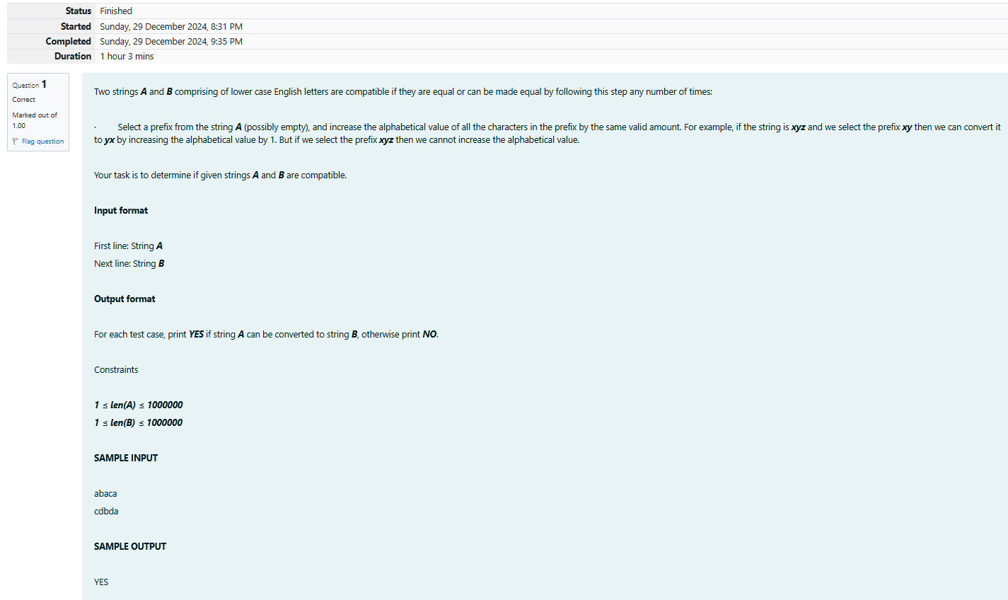

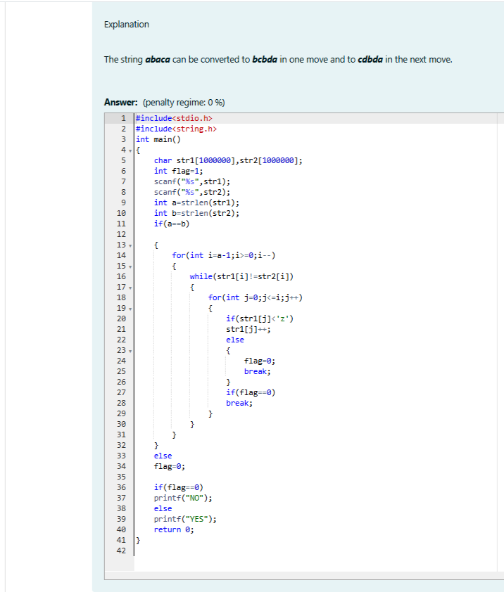


Reg no : 241801268
Name : SHYAM SUNDAR.K
Q2)

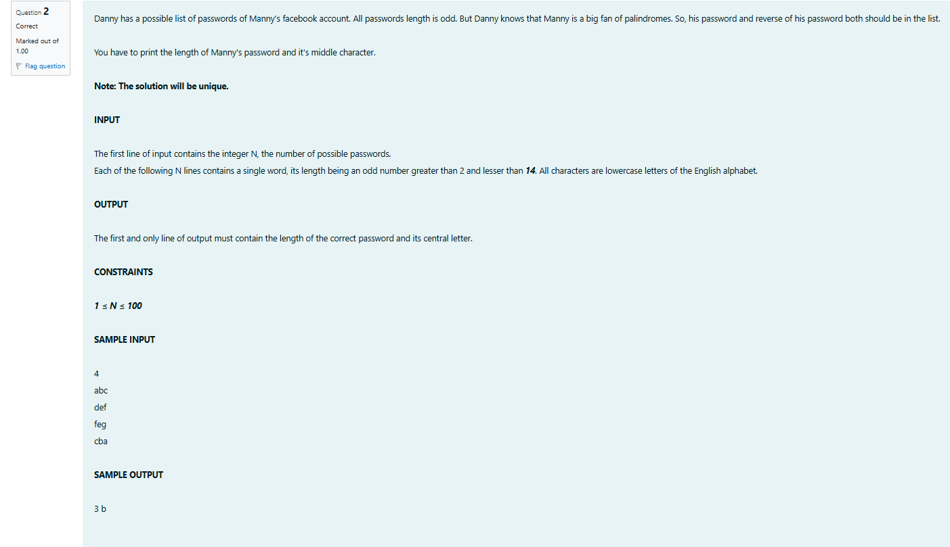
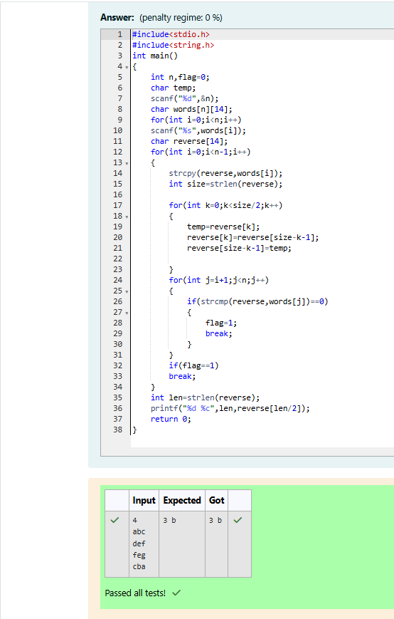
Reg no : 241801268
Name : SHYAM SUNDAR.K
Q3)

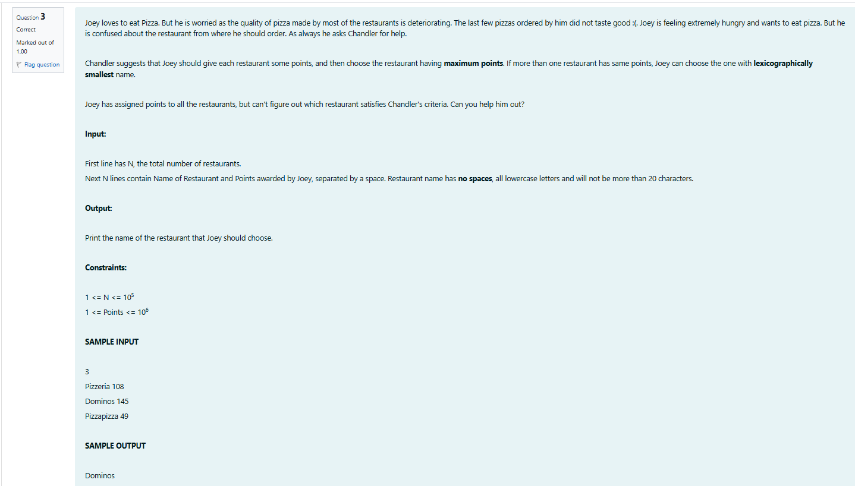

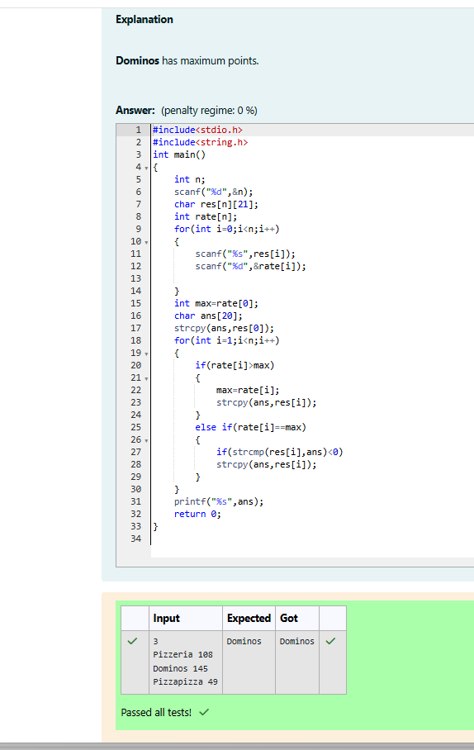
Reg no : 241801268
Name : SHYAM SUNDAR.K
Q4)

